学习目标：



端口：

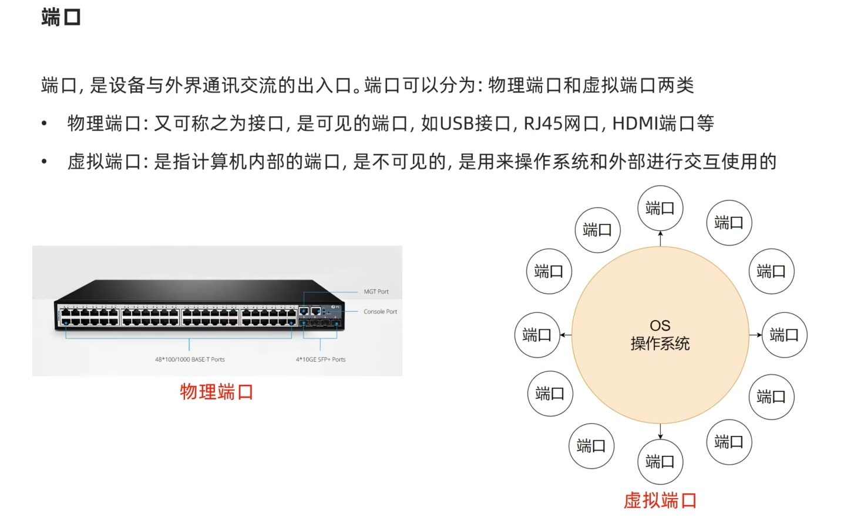

端口分为两类：①物理端口及②逻辑端口；

1. [物理端口](https://baike.baidu.com/item/%E7%89%A9%E7%90%86%E6%8E%A5%E5%8F%A3?fromModule=lemma_search-box)比较好理解，就是你能看得见，摸得着的端口，比如交换机的RJ-45接口、console口等，电脑上常见的USB、HDMI、DP等接口；
2. [逻辑端口](https://baike.baidu.com/item/%E9%80%BB%E8%BE%91%E6%8E%A5%E5%8F%A3/8509464)是虚拟出来的，不是真实存在的，存在与计算机内部；比如Dialer（拨号）接口、子接口、LoopBack接口、NULL接口等；如果你有安装VM虚拟机的话，那么打开控制面板的网络连接(win+r: ncpa.cpl)，你可以看到两块VM创立的虚拟网卡，这也算是一种逻辑端口；

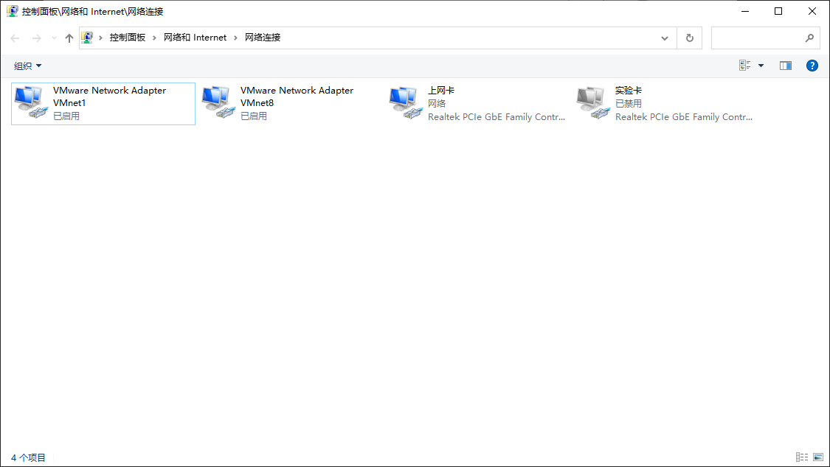

虚拟端口又有什么具体的作用呢？

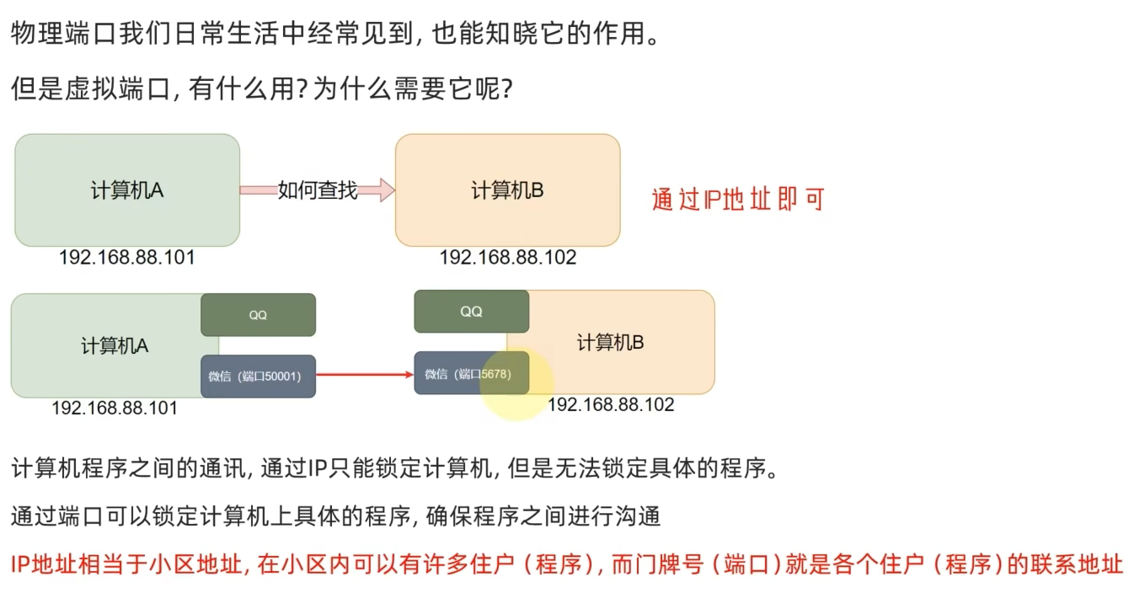

端口：

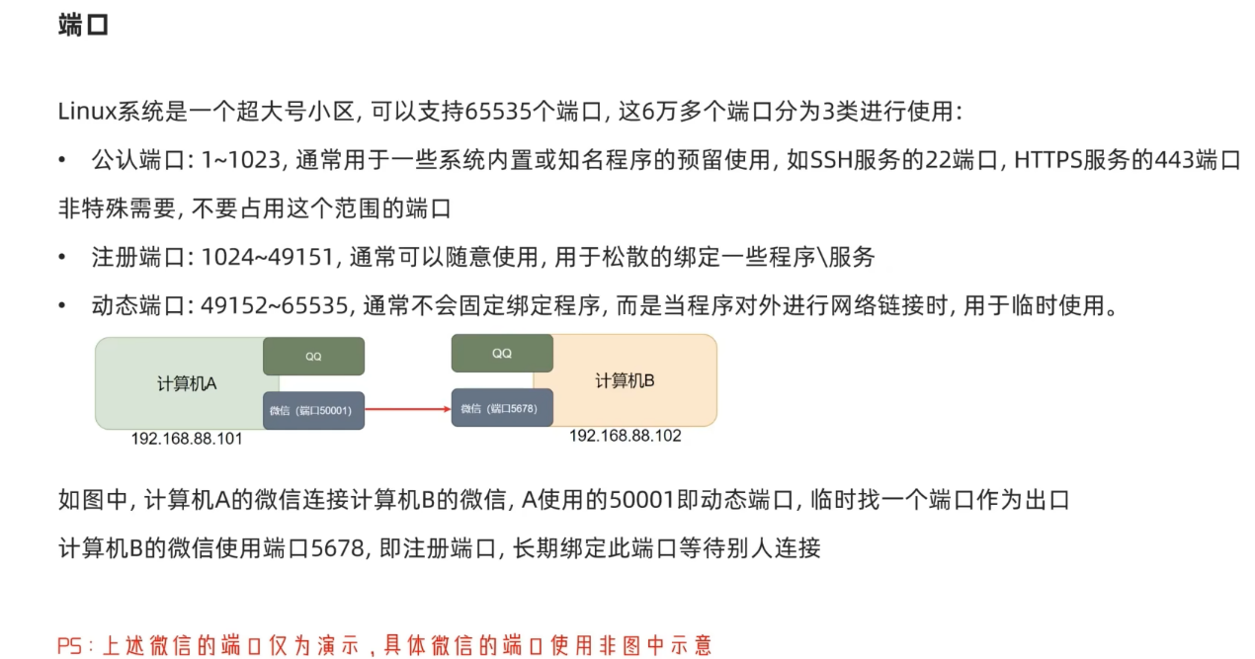

我们还可以去查看Linux占用的是哪一端口：

